Expediente N° 193/2026

PROYECTO DE COMUNICACIÓN

PROYECTO DE COMUNICACIÓN

VISTO:
La situación planteada por vecinos del Barrio La Mulita respecto del escurrimiento de aguas pluviales en el sector del Acceso Lebensohn, en dirección a la rotonda de la Ruta Provincial N.º 46; y

CONSIDERANDO:
Que en dicho sector existe un sistema de escurrimiento conformado por zanjas, banquinas, alcantarillas y/o tubos que permiten conducir las aguas pluviales hacia el canal ubicado en inmediaciones de la Ruta Provincial N.º 46;
Que, de acuerdo con lo manifestado por vecinos del lugar, dicho sistema funcionaba normalmente con anterioridad;
Que posteriormente se habría producido la obstrucción y/o tapado de una alcantarilla correspondiente a un cruce de calle, impidiendo la continuidad del escurrimiento de las aguas;
Que asimismo se habría procedido al relleno y tapado de tubos y del sector de zanja o banquina existente frente al ingreso de un inmueble particular, interrumpiendo el curso que permitía conducir el agua proveniente desde el sector urbano hacia la rotonda y el canal receptor;
Que esta situación habría provocado que, ante precipitaciones, el agua no pudiera continuar su recorrido natural, retrocediendo y acumulándose sobre calles y terrenos linderos, con ingreso de agua a propiedades de vecinos del sector;
Que al momento de efectuarse el presente planteo no existe acumulación de agua que permita observar directamente el comportamiento hidráulico del lugar, por lo que resulta necesario realizar una inspección técnica que determine el sentido del escurrimiento, las cotas existentes y las obstrucciones que pudieran afectar el sistema;
Que el correcto funcionamiento de los desagües pluviales constituye una cuestión de interés público y resulta indispensable evitar que intervenciones particulares sobre alcantarillas, tubos, zanjas o banquinas alteren el drenaje y generen perjuicios sobre propiedades vecinas;
Que resulta necesario determinar técnicamente el trazado preexistente del escurrimiento pluvial en dicho tramo y, en caso de comprobarse su alteración u obstrucción, restituir la continuidad hidráulica necesaria para conducir las aguas hacia el canal receptor próximo a la Ruta Provincial N.º 46;
Por ello, el Bloque de Concejales de La Libertad Avanza propone la siguiente:
COMUNICACIÓN

Artículo 1°: Solicítase al Departamento Ejecutivo Municipal, a través del área que corresponda, realizar una inspección técnica e hidráulica sobre el Acceso Lebensohn, especialmente en el tramo comprendido entre el Barrio La Mulita y la rotonda de la Ruta Provincial N.º 46, a fin de determinar el estado y funcionamiento del sistema de escurrimiento pluvial existente.
Artículo 2°: Solicítase verificar especialmente:
a) El estado de las alcantarillas y/o tubos correspondientes a los cruces de calles del sector.
b) La existencia de obstrucciones, rellenos o modificaciones realizadas sobre zanjas, banquinas o conductos destinados al escurrimiento de las aguas.
c) El estado de la alcantarilla y/o tubos que se encontraban ubicados en el acceso al inmueble señalado por los vecinos.
d) La continuidad del escurrimiento de las aguas desde el Barrio La Mulita, a lo largo del Acceso Lebensohn, hasta el canal de desagüe ubicado en inmediaciones de la rotonda de la Ruta Provincial N.º 46.
e) Si las intervenciones efectuadas en el lugar cuentan con autorización municipal y/o de los organismos competentes.
Artículo 3°: En caso de comprobarse la obstrucción, eliminación o alteración de alcantarillas, tubos, zanjas o cualquier otro elemento necesario para el correcto escurrimiento de las aguas, solicítase disponer las medidas necesarias para su inmediata restitución y normal funcionamiento, intimando, cuando corresponda, al responsable de la intervención.
Artículo 4°: Solicítase evaluar integralmente el funcionamiento del desagüe pluvial del sector y realizar las obras complementarias que resulten necesarias para evitar futuras acumulaciones de agua, anegamientos de calles e ingreso de agua a propiedades particulares.
Artículo 5°: Solicítase informar a este Honorable Concejo Deliberante el resultado de la inspección, las medidas adoptadas y, en su caso, el plazo previsto para la ejecución de las obras necesarias.
Artículo 6°: De forma.

Firma la Concejal: Cortes.

ANEXO FOTOGRÁFICO
Sector Acceso Levenson – Barrio La Mulita / Rotonda Ruta Provincial N.º 46
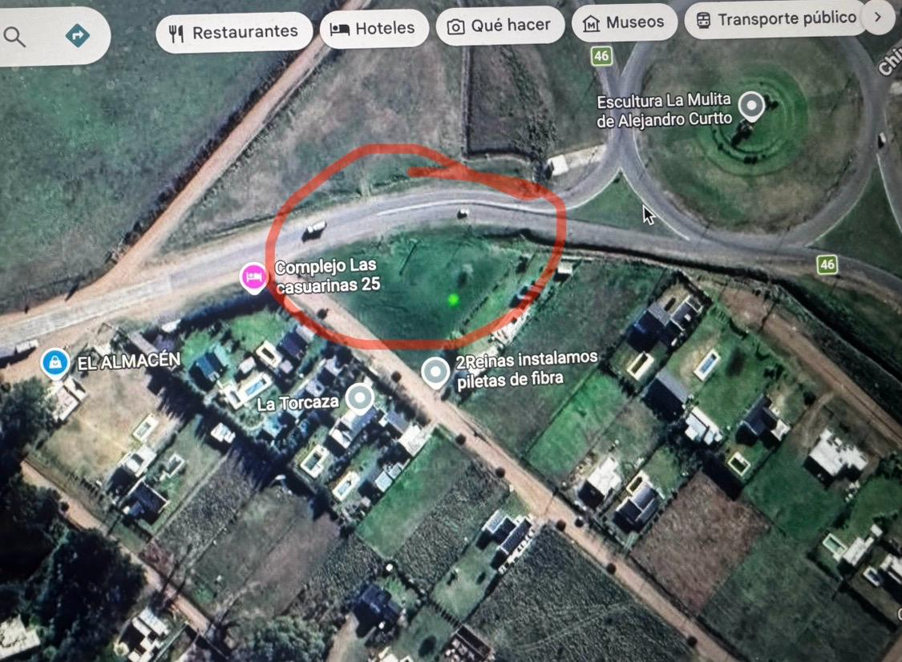
Referencia: Imagen satelital aportada por vecinos, con señalización del sector donde se denuncia la interrupción del escurrimiento pluvial por presunto tapado y/o relleno de alcantarillas, tubos, zanja o banquina.

